ADQUISICIÓN DE ESCRITORIOS.

Imagen referencial

SILLAS ERGONOMICAS

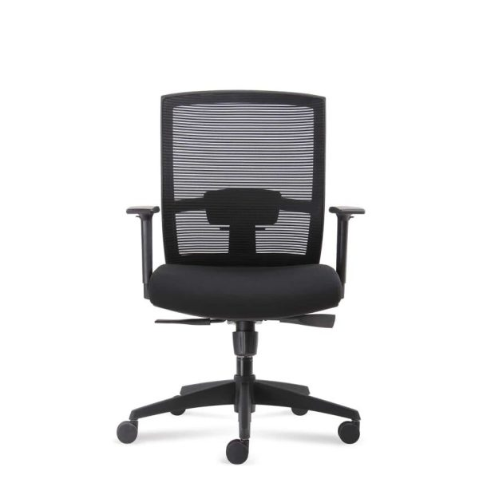

SILLAS ERGONOMICAS TIPO CAJERO

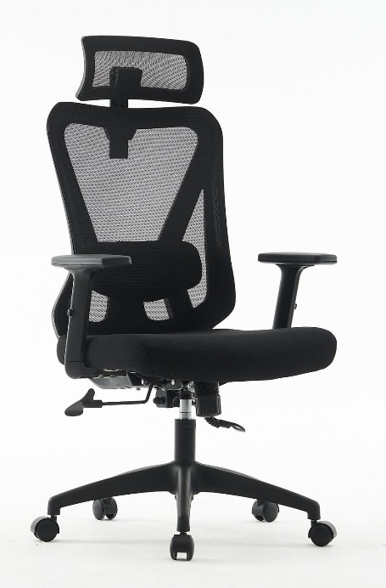

SILLAS ERGONOMICAS TIPO CAJERO

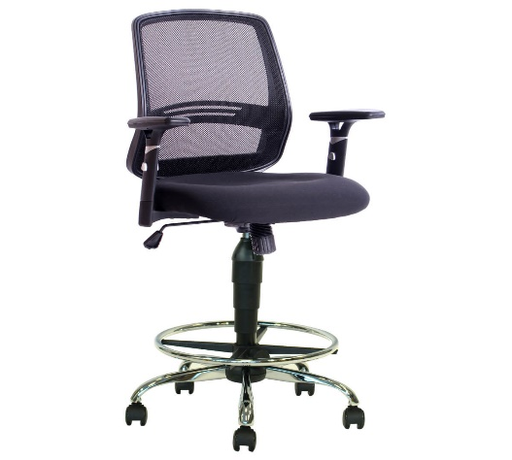

Otros requerimientos:
- Debe ser entregado en los distintos establecimientos de salud de Antofagasta. Esto en el horario: lunes a jueves de 08:30 a 13:00 y de 14:00 a 16:30 hrs. Y los viernes, de 08:30 a 13:00 y de 14:00 a 15:30 hrs.
- Deben venir armadas y con el fleje indicando la distribución (N° de BOX, sala, otros)

SE CONSIDERARÁ PARA EVALUACIÓN:
La evaluación será realizada por línea

ECONÓMICO (40%)
Para la evaluación del precio y la asignación del puntaje, la institución compradora otorgará puntaje de acuerdo con el siguiente criterio:
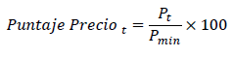
Donde:
- 𝑃𝑡 es el precio final del proponente.

Precio = Puntaje Precio t x factor (0.40)

  - TÉCNICO (60%)
2.1 Cumplimiento de requerimientos Técnicos (30%).
Oferente deberá cumplir al menos con el listado de requerimientos consideraros como características fundamentales (CF) como mínimos, indicados en planilla Excel adjunto

$$Cumplimiento técnico=\left[\frac{Puntaje técnico}{Puntaje máximo técnico}x factor(0,30)\right]x 100$$

2.2 Garantía (10%).
Este criterio tiene por finalidad evaluar la cantidad de meses adicionales de garantía que el proveedor ofrezca en su oferta, por sobre el plazo mínimo conforme a las condiciones comerciales del proveedor. El plazo mínimo conforme a las condiciones comerciales será de 6 meses.
El puntaje se asignará de forma proporcional, conforme a la cantidad de meses adicionales ofrecidos respecto del mínimo exigido en estas bases, utilizando la siguiente fórmula:
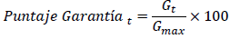
Donde:
- 𝐺𝑡 Cantidad de meses adicionales de garantía ofrecidos por el proveedor,
por sobre el mínimo exigido en estas bases.
- 𝐺𝑚𝑎𝑥 Corresponde a la mayor cantidad de meses adicionales ofrecida
entre todas las ofertas admisibles.
La oferta que solo cumpla con el mínimo exigido por el comprador obtendrá 0 puntos.

Garantía = Puntaje Garantía t x factor (0.10)

2.3 Tiempos de despacho (10%)
Este criterio tiene por objeto evaluar el plazo de entrega comprometido por el proveedor, medido desde la emisión de la orden de compra hasta la entrega efectiva de los bienes (entrega en nuestra bodega). Se otorgará un mayor puntaje a aquellas ofertas que presenten tiempos de despacho más breves.
El plazo de entrega deberá ser informado en la oferta en días corridos.
El puntaje se asignará aplicando la siguiente formula:
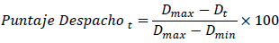
Donde:
- 𝐷𝑡 Corresponde al tiempo de despacho comprometido por el proveedor, en días corridos.
- 𝐷𝑚𝑖𝑛 Corresponde al menor tiempo de despacho ofrecido entre todas las ofertas admisibles.
- 𝐷𝑚𝑎𝑥 Corresponde al mayor tiempo de despacho ofrecido entre todas las ofertas admisibles.
La oferta que comprometa el menor plazo de despacho obtendrá 100 puntos, y la que registre el mayor plazo obtendrá 0 puntos. Las demás recibirán un puntaje proporcional según su posición relativa en el rango de tiempos ofrecidos.

Tiempo de despacho = Puntaje de despacho obtenido x factor (0.10)

2.4 Proveedor Regional (10%)
Este criterio tiene por objeto incentivar la participación de proveedores cuyo domicilio tributario principal esté ubicado en la misma región en la que se requiere la entrega de los productos o la prestación del servicio, conforme a lo indicado en la solicitud de cotización (Antofagasta).
Se considerará como proveedor regional (Antofagasta) aquel cuya región de origen declarada su sección de garantías Generales corresponda a la misma región geográfica señalada como lugar de entrega en la solicitud de cotización.
La asignación de puntaje será la siguiente:

Condición puntaje | Puntaje
Proveedor tiene domicilio en la región requerida (II Región – ciudad de Antofagasta) | 100
Proveedor no tiene domicilio en la región requerida (II Región – ciudad de Antofagasta) | 0

Proveedor Regional = Puntaje obtenido x factor (0.10)

